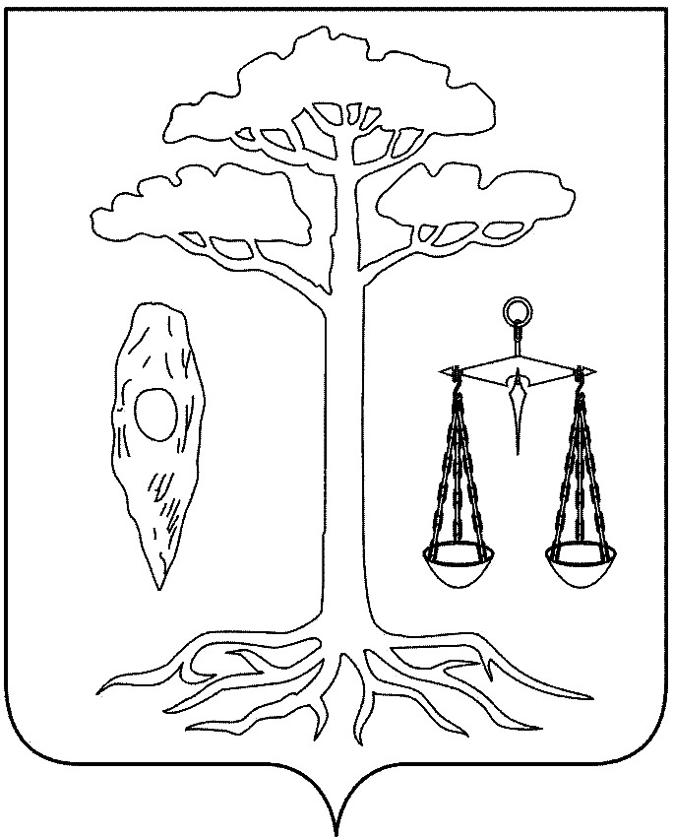

СОВЕТ
ТЕЙКОВСКОГО МУНИЦИПАЛЬНОГО РАЙОНА
четвертого созыва

РЕШЕНИЕ

от 13.10.2010 № 53-р

г. Тейково

О внесении изменений в целевую Программу «Развитие сельского хозяйства и регулирование рынков сельскохозяйственной продукции, сырья и продовольствия в Тейковском муниципальном районе Ивановской области на 2008-2012 годы»

В целях выполнения целевых индикаторов реализации мероприятий Государственной программы в Тейковском муниципальном районе, согласно Соглашению, заключенному Департаментом сельского хозяйства и продовольствия Ивановской области и администрацией Тейковского муниципального района 25.04.2008 г. и для увеличения производства семян сельскохозяйственных культур высоких репродуктивных качеств

Совет Тейковского муниципального района РЕШИЛ:

Внести в целевую Программу «Развитие сельского хозяйства и регулирование рынков сельскохозяйственной продукции, сырья и продовольствия в Тейковском муниципальном районе Ивановской области на 2008-2012 годы», утвержденную решением Тейковского районного Совета от 26.03.2008 г. № 132-р следующие изменения:
1. Раздел II таблицы «Основные целевые показатели реализации мероприятий муниципальной целевой программы развития сельского хозяйства и регулирование рынков сельскохозяйственной продукции, сырья и продовольствия» дополнить пунктом 6. следующего содержания:
«6. Субсидии на возмещение части затрат на создание условий функционирования сельского хозяйства»
столбец 3 дополнить словами «тыс.руб.»
столбец 6 дополнить цифрой «500»

2. Раздел II таблицы «Ресурсное обеспечение муниципальной целевой программы» Развитие сельского хозяйства и регулирование рынков сельскохозяйственной продукции, сырья и продовольствия в Тейковском муниципальном районе Ивановской области на 2008-2012 годы» дополнить пунктом 5 следующего содержания:
«5. Субсидии на возмещение части затрат на создание условия функционирования сельского хозяйства»
столбец 11 дополнить цифрой «500».

Глава Тейковского
муниципального района Н.С. Смирнов

